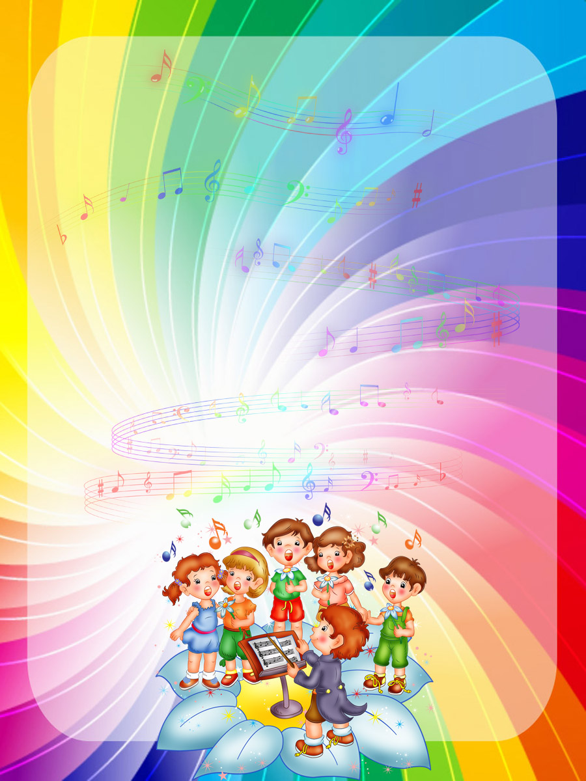

Оказывается, каждый человеческий орган любит слушать “свою” музыку. Наша печень положительно реагирует на деревянные духовые инструменты: гобой, кларнет. Виолончель и скрипка тонизируют работу сердечно-сосудистой системы.
А саксофон, металлофон, колокольчик излечивают заболевания легких, толстой кишки и устраняют тоску.
Учеными доказано воздействие музыки на клеточном уровне. На нее реагируют раковые клетки, причем от одной музыки они начинают, активно расти, и размножаться, а от другой, наоборот, их рост замедляется. А такие микробы, как стафилококк и кишечная палочка, от правильно подобранной музыки и вовсе погибают.
Музыкальные предпочтения во многом зависят от темперамента. Если вы сангвиник или холерик, то вам подойдут танцевальные стили. А вот флегматикам больше по душе высокие женские голоса.
Специалисты также заметили, что музыка композиторов романтического направления — Шопена, Чайковского, Шуберта нравится тем, кто склонен к уединению, а людям энергичным, как правило, по душе Лист, Вагнер, Прокофьев.
Так что музыкальная аптечка может быть самой разнообразной. Главное, чтобы эта музыка была источником сил, энергии и хорошего настроения!

